仕様書
- 対象設備
差動式スポット型感知器（２種）（一階ガレージ棟休憩室）
自動火災報知設備受信機（事務所一階）

- 業務内容
差動式スポット型感知器（２種）及びベースの取り換え作業
自動火災報知設備受信機の予備電池取り換え作業
旧感知器及びベース、電池の引き取り

３．作業日時
・作業日 契約締結翌日から令和８年２月２７日（金）間の平日
・作業時間 ９：００－１１：００/１３：４０－１５：００

４．資格等
消防設備士資格を有する者が行うこと

５．履行期限
令和８年２月２７日（金）

６．取り換え対象設備外観
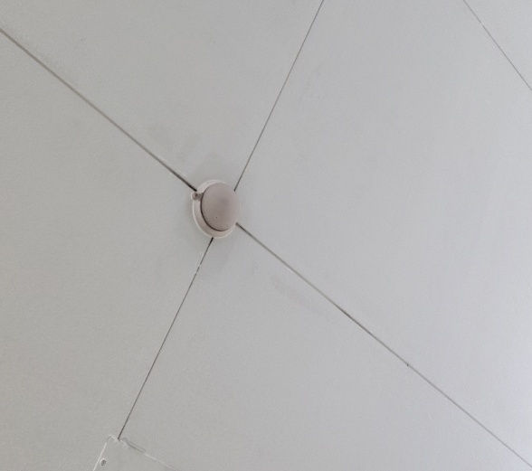
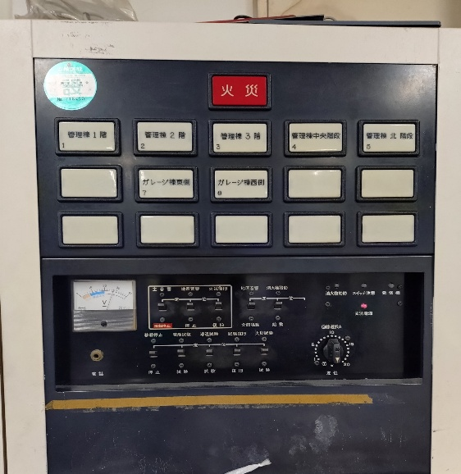
設備名 ：差動式スポット型感知器（２種） 設備名 ：自動火災報知設備受信機
場所 ：ガレージ棟西側休憩室 場所 ：事務所一階執務室
不良内容：外形不良 不良内容：予備電池不良

